Oggi voglio presentarvi un lupetto simpaticissimo e soprattutto molto creativo, il suo nome è GIMP che sta per “GNU Image Manipulation Program”.
Grazie a Gimp potrete manipolare ed elaborare immagini o fare fotoritocco.
Gimp è già istallato tra le applicazioni di Ubuntu 11.10, ma è disponibile anche per altri sistemi operativi.
Se sul vostro sistema Ubuntu non trovate istallato Ubuntu, andate sul software center, cercate e istallate Gimp.
La licenza GPL garantisce agli utenti la libertà di accesso e di modifica del codice sorgente del programma a cui è applicata.

On line trovate anche un ottimo manuale utente che descrive tutte le funzionalità di Gimp (http://docs.gimp.org/it/).
Alcune delle tante funzionalità di Gimp sono:
- Ampia scelta di strumenti per il disegno: strumento di selezione a mano libera, pennelli di diverse misure, forme differenti, secchielli, gomme, strumenti per effettuare sfumature o clonazioni
- Livelli e canali
- Strumenti di trasformazione: rotazione, selezione
- Plug-in vari che permettono di avere effetti di vario tipo, applicare filtri e comandi

Adesso passiamo ad un esempio concreto sull'uso del nostro amico lupetto: trasformare una foto a colori in una foto in bianco e nero, lasciando un particolare colorato per farlo risaltare.
Scegliete una tra le vostre foto presenti in qualche cartella del vostro PC. Cliccateci su con il tasto destro del mouse selezionate la voce “Apri con...”, dopo di che scegliere tra le tante voci Editor di immagini Gimp.
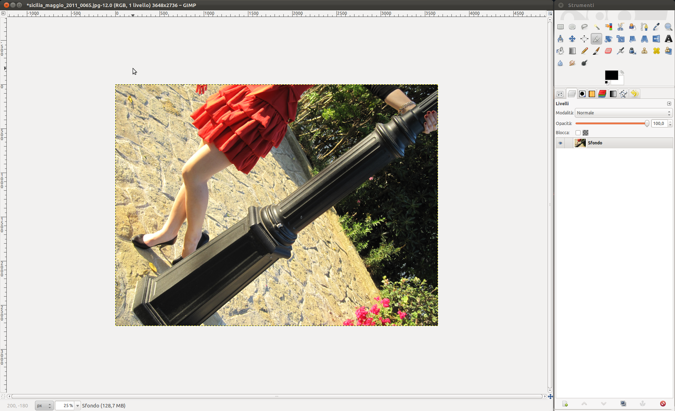
Qualora non trovaste il menu con i livelli (che nel mio caso ho agganciato in basso nella barra degli strumenti) potete lanciarlo da Finestre, pannelli agganciabili, livelli.
Dalla finestra dei livelli scegliete duplica livello, in modo da avere due livelli che contengono la foto, questo nuovo livello vi servirà per fare la desaturazione dell'immagine, ovvero ottenere la foto in bianco e nero.
Adesso dal menù “Colori” selezionate “Tonalità e Saturazione”, portando il livello della saturazione al minimo (cioè a -100).
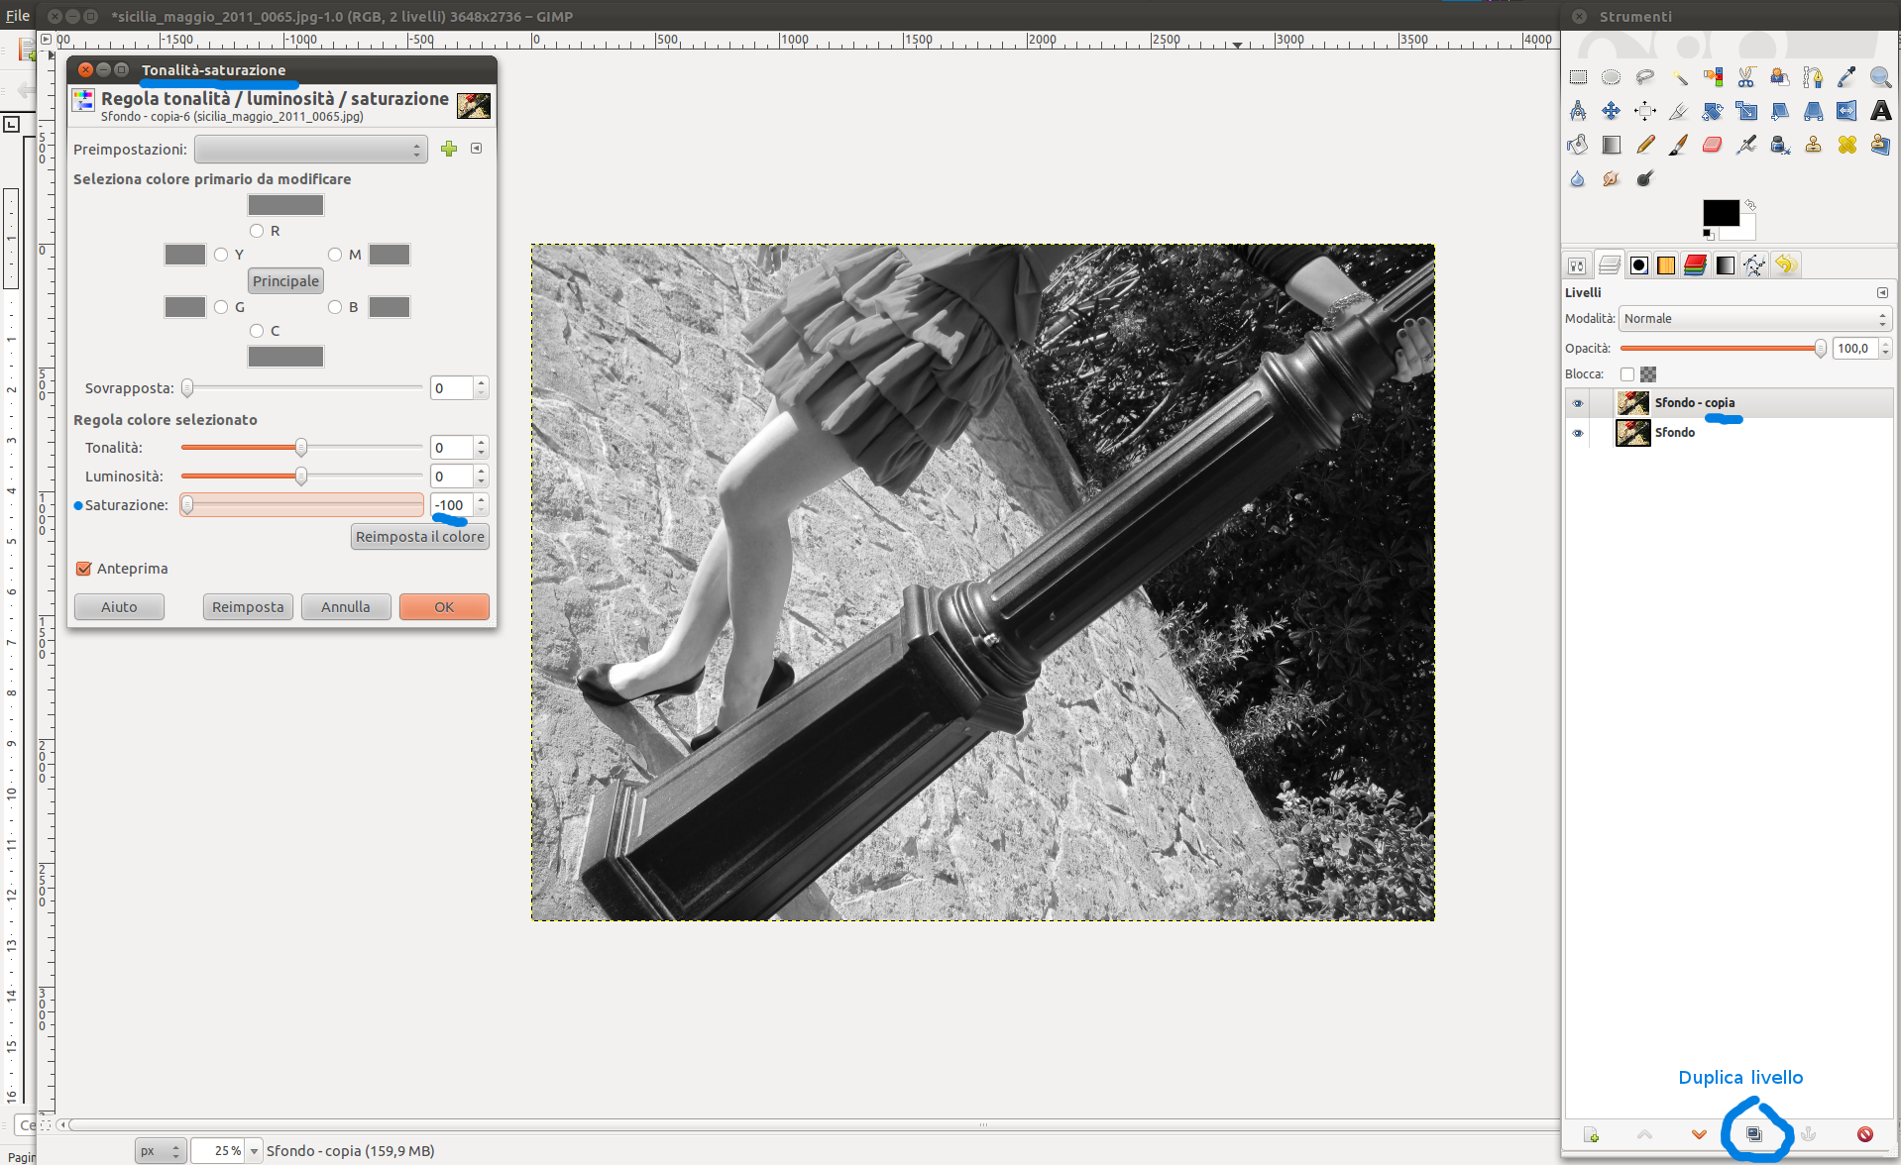
Dal menu “Livello” selezionate “Maschera” e poi scegliete “Aggiungi maschera di livello” e tra le tante opzioni selezionate il tipo “Bianco – Opacità completa”
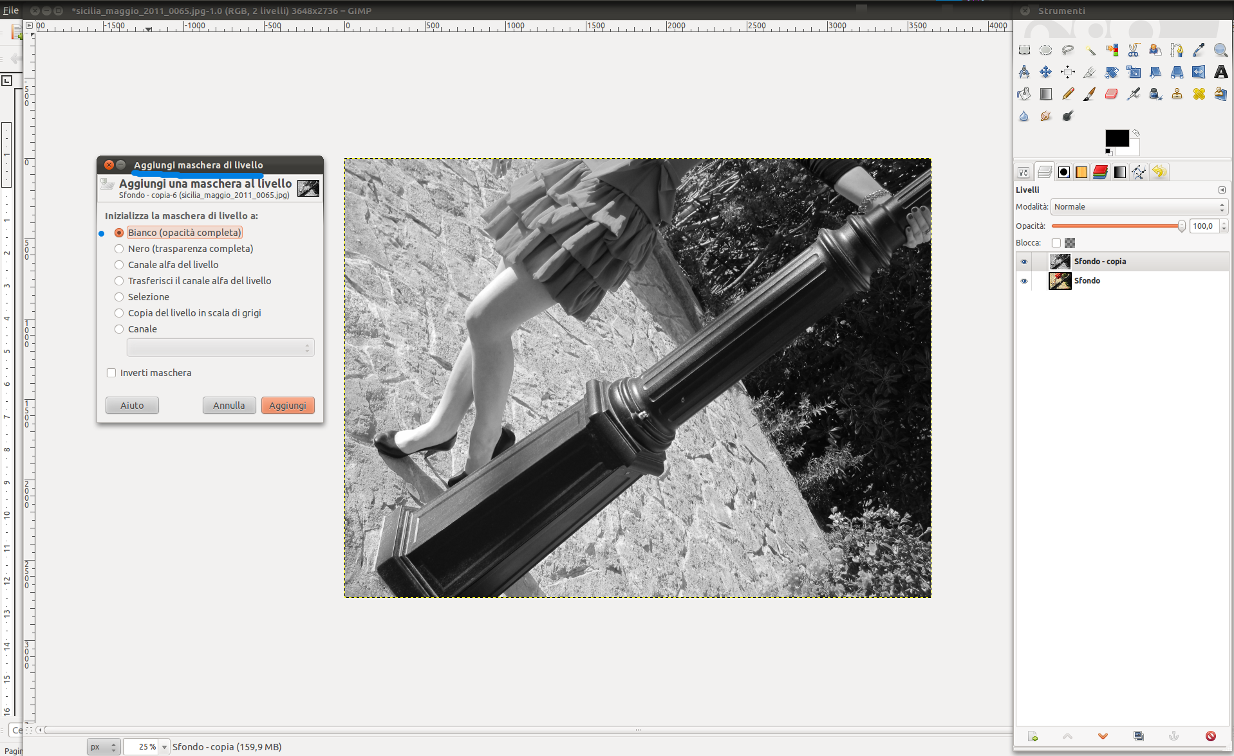
A questo punto avete trasformato la foto a colori in una in bianco e nero. Scegliete lo strumento pennello. Passate sulla foto il pennello di colore nero per farsì che torni in superficie il colore originale, invece con il colore bianco, verrà effettuata la desaturazione, ovvero la foto tornerà in bianco e nero.
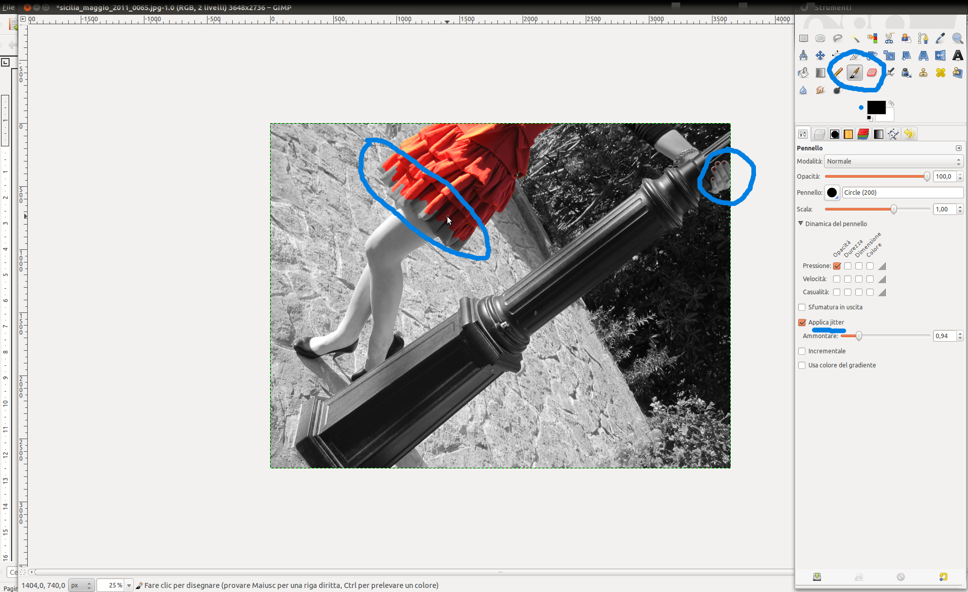
Ed ecco la foto in bianco e nero in cui il rosso è il colore messo in risalto.
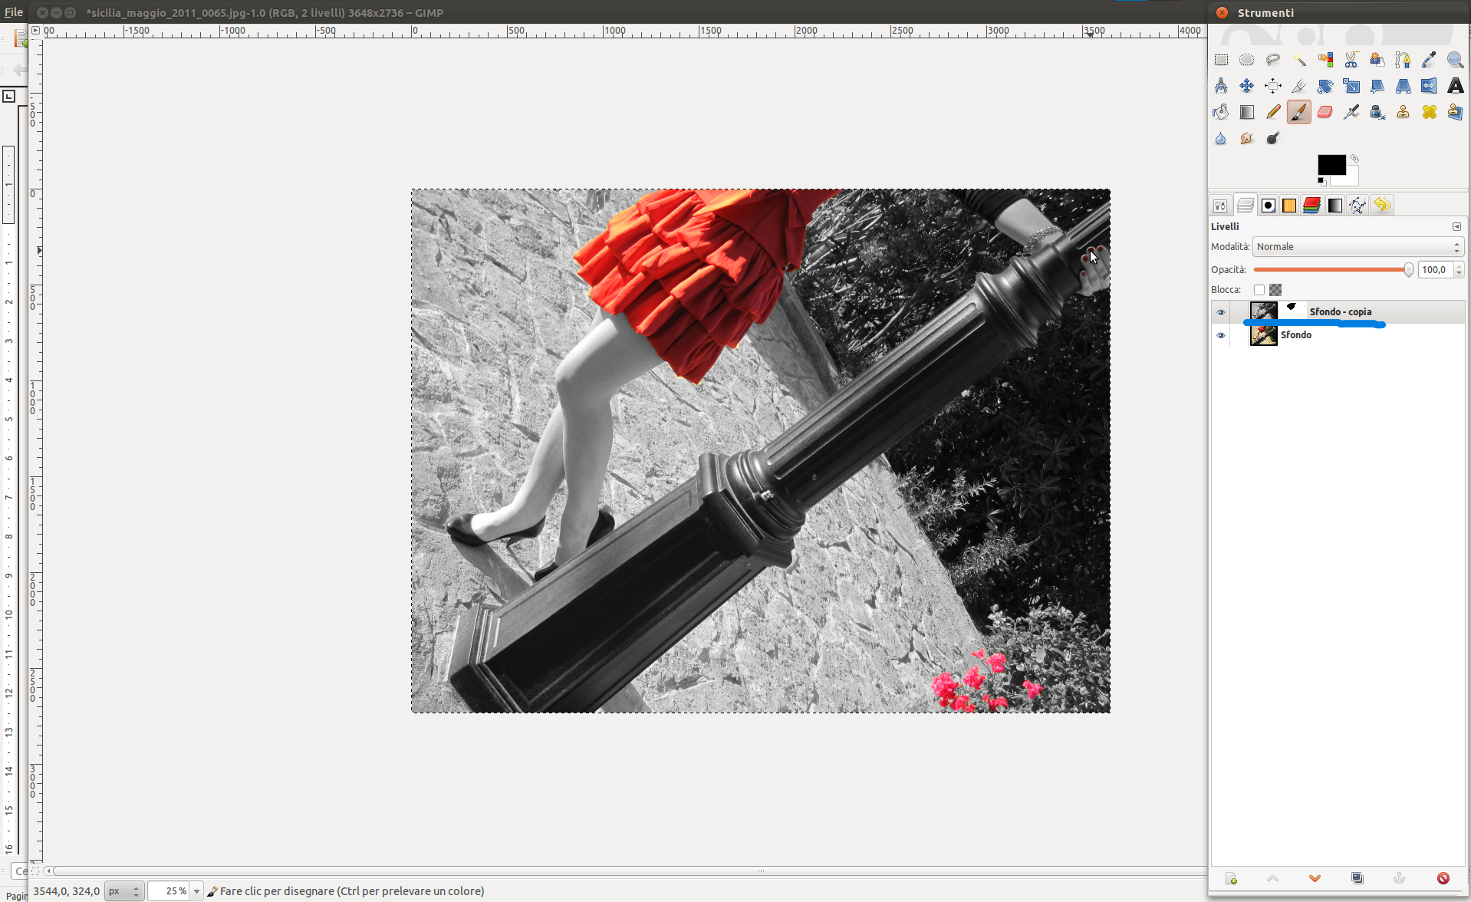
Per salvare il lavoro fatto con Gimp mantenendo tutti i livelli e i filtri applicati è necessario salvarlo con il formato di Gimp ovvero .xcf
Per concludere andate nel menù “File” e scegliete “salva come”, selezionate uno dei tanti possibili formati, jpeg, png o altri e salvate la foto.

Buon divertimento con Gimp!!!

